ГБУ «СППМ» 51 ГОД
18.08.2024
История учреждения началась в 1972. С того времени прошел 51 год, и специалисты Спецпредприятия Москвы не могли пропустить памятную дату, организовав в честь Дня рождения масштабную тренировочную программу.
Ответственными специалистами было подготовлено семь различных этапов, каждый из которых проверял участников на умение применять свои профессиональные навыки и работать в команде. На каждом этапе сотрудников встречал куратор, который объяснял порядок действий и наблюдал за техникой безопасности.
В программу вошли такие этапы, как дозиметрический и химический контроль, радиоигра, использование противогаза и защитного костюма Л-1, прохождение огненной ванны – тушение огнетушителями открытого огня, оказание первой помощи, метание противопожарных гранат и наполнение мишени водой из пожарного рукава. Эти задания не только позволили участникам проявить свои разносторонние профессиональные знания и навыки, но и напомнили о важности готовности к действиям в любых ситуациях.
В мероприятии приняли участие более 100 сотрудников, которые были разделены на 7 команд. В команды объединялись люди из разных структурных подразделений ГБУ «СППМ», что помогло укрепить коллективный дух. Каждый этап стал настоящим испытанием на слаженность и способность быстро принимать решения. Несмотря на разнообразную, местами непростую программу, все участники проявили высокий уровень подготовки и сплоченности.
Завершилось мероприятие торжественным моментом: специалисты собрались, чтобы поблагодарить друг друга за еще один год совместной работы на благо учреждения и безопасности граждан Москвы. Атмосфера мероприятия была наполнена радостью и гордостью за достижения, которые удалось достичь благодаря совместным усилиям. Коллектив учреждения уже 51 год занимается обеспечением безопасности людей и будет с честью продолжать эту деятельность. Этот день стал не только возможностью подвести итоги прошедшего года, но и отличным стартом для новых свершений, которые ждут коллектив в будущем.

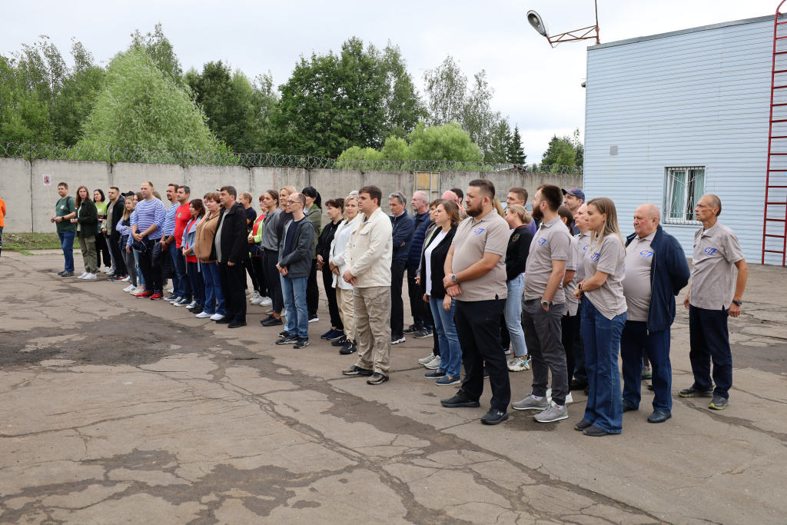

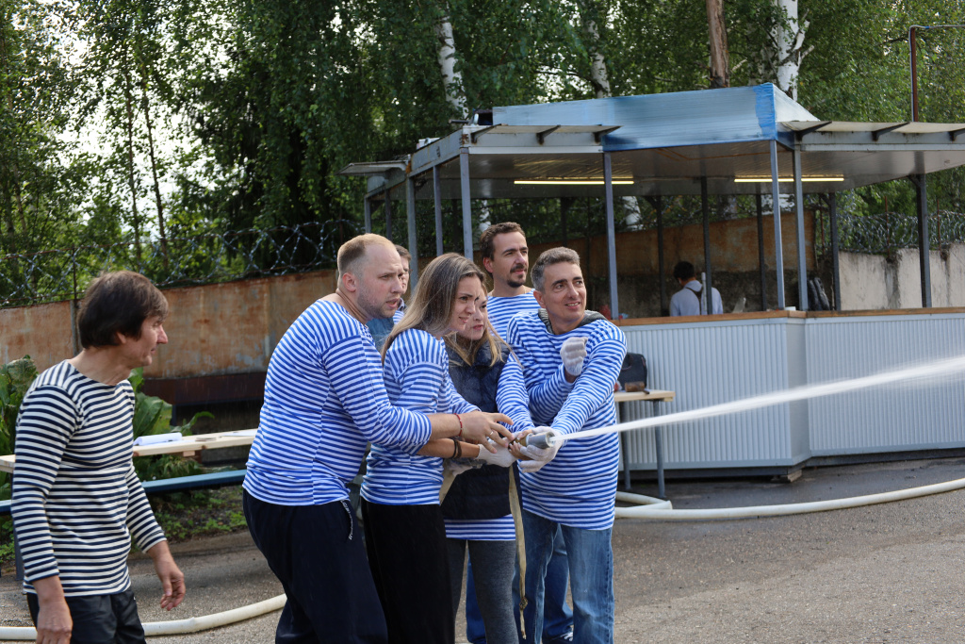

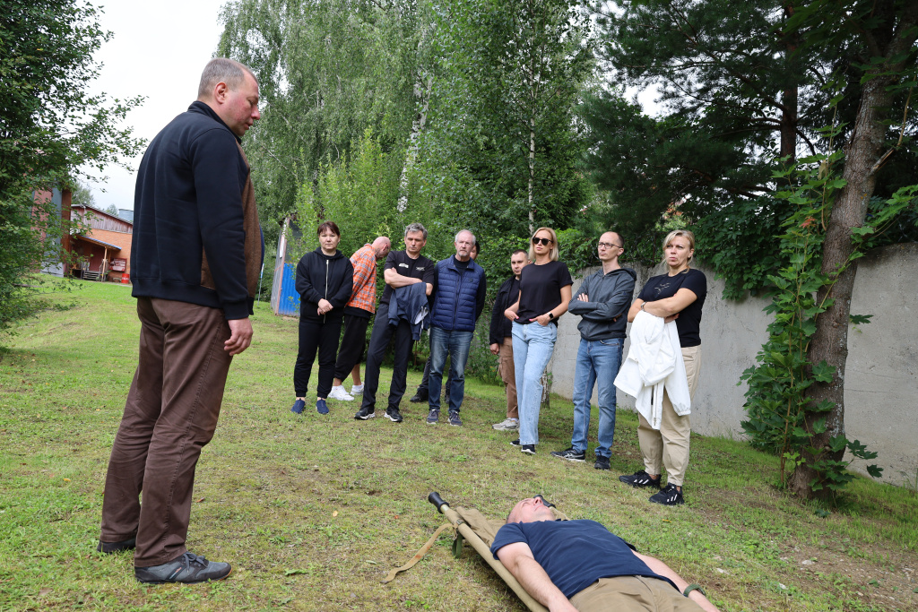

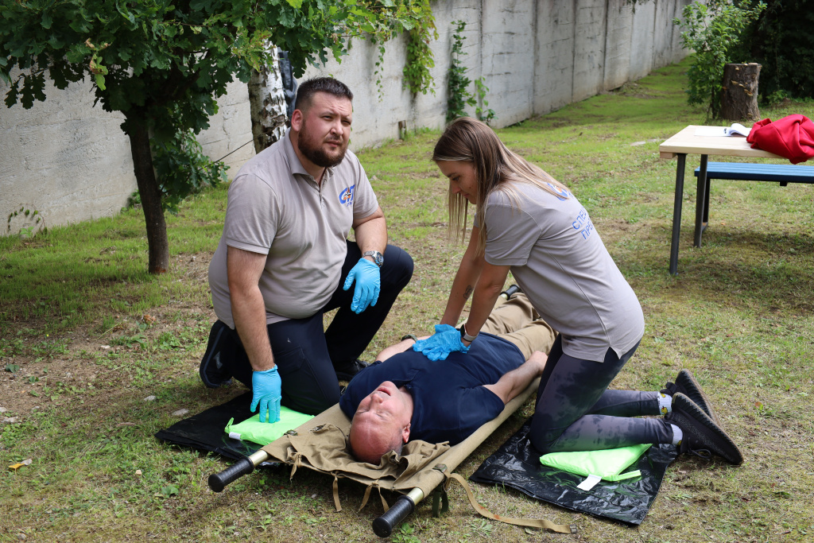

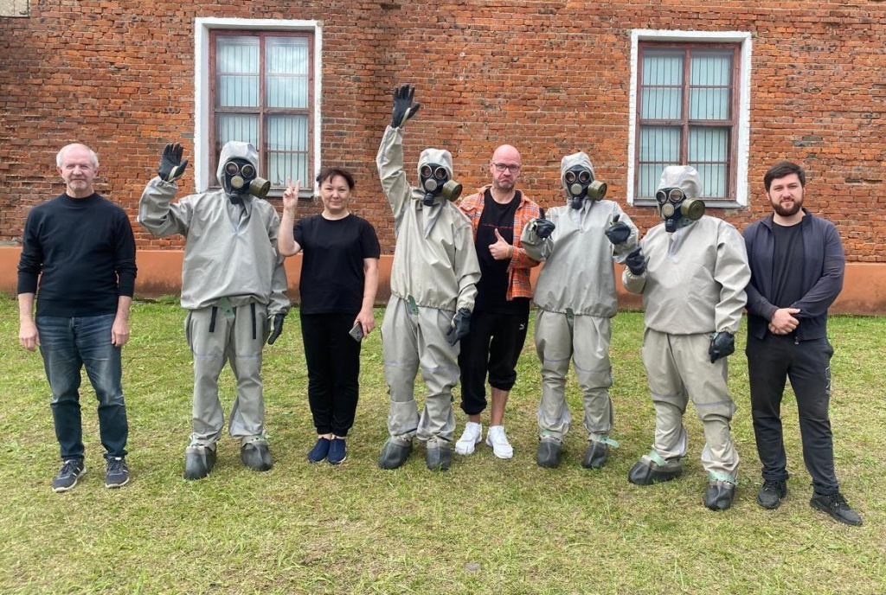

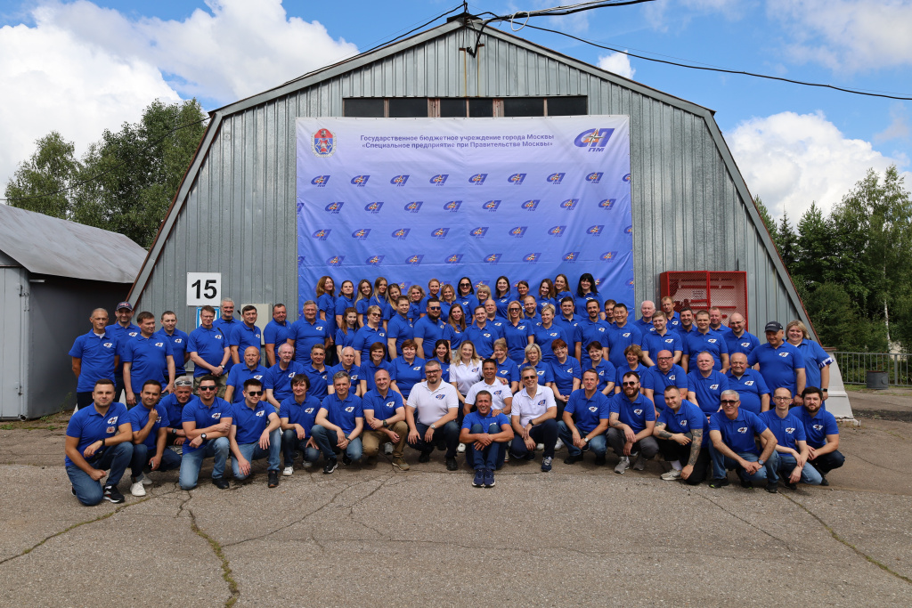

Адрес страницы: http://sppm.mos.ru/presscenter/news/detail/12527718.html
Государственное бюджетное учреждение города Москвы «Специальное предприятие при Правительстве Москвы»

